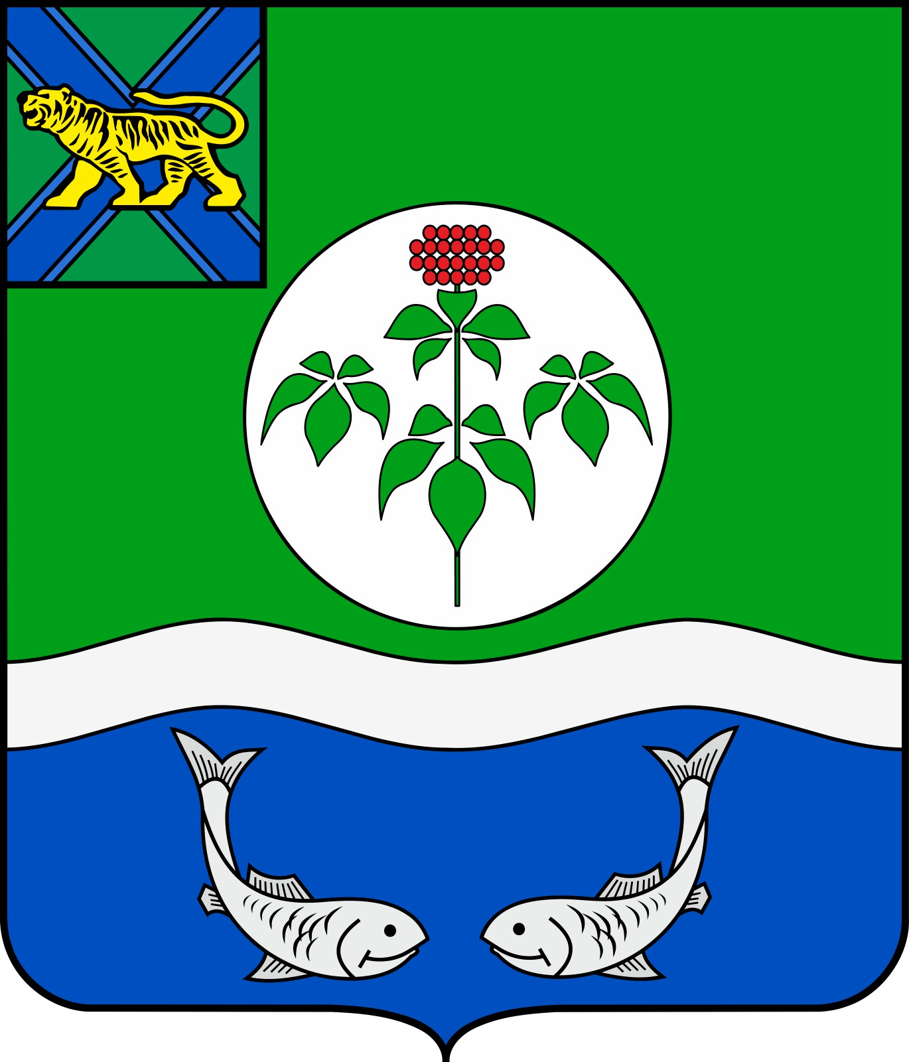

АДМИНИСТРАЦИЯ
ОЛЬГИНСКОГО МУНИЦИПАЛЬНОГО ОКРУГА
ПРИМОРСКОГО КРАЯ

ПОСТАНОВЛЕНИЕ

27.06.2025 | пгт Ольга | № | 489

О признании конкурса на Гимн Ольгинского муниципального округа Приморского края несостоявшимся

В соответствии с Федеральным законом от 06.10.2003 № 131-ФЗ «Об общих принципах организации местного самоуправления в Российской Федерации», в связи с окончанием срока проведения конкурса на Гимн Ольгинского муниципального округа Приморского края, на основании Устава Ольгинского муниципального округа Приморского края администрация Ольгинского муниципального округа

ПОСТАНОВЛЯЕТ:

1. Признать конкурс на Гимн Ольгинского муниципального округа Приморского края, утвержденный постановлением администрации Ольгинского муниципального округа от 05.03.2025 № 151 «Об утверждении Положения об объявлении конкурса на разработку Гимна Ольгинского муниципального округа Приморского края» несостоявшимся, в связи с недостаточным количеством участников конкурса, менее 5 конкурсантов.
2. Отделу организационной работы аппарата администрации Ольгинского муниципального округа обеспечить официальное обнародование настоящего постановления.
3. Настоящее постановление вступает в силу со дня его официального обнародования.
4. Контроль за исполнением настоящего постановления оставляю за собой.

И.о. главы Ольгинского муниципального округа Л.Ю. Володина

